Plan type de dossier de conception de logiciel
(Version PRL 2A)
SUPELEC CAMPUS DE RENNES

sommaire

1. Rappel du cahier des charges 2
2. Enchainement des fonctionnalités 2
3. Analyse et conception 3
3.1. Diagrammes de classes 3
3.2. Diagrammes de séquences 4
3.3. Décomposition en tâches 5
4. Description des fichiers 6
4.1. Inventaire des fichiers de programme 6
4.2. <nom de classe ou de module> (<Nom du fichier>) 7
4.3. Inventaire des fichiers de données 9
5. Livraison 10
6. BiLAn de projet 10
7. ANNEXES 10

[Ce document concerne la conception d'un logiciel. Les chapitres 1 à 4 décrivent l'architecture et la réalisation, le chapitre 5 décrit la livraison, le chapitre 6 fait un bilan de l'étude.

Le titre du document doit être changé pour :
nom du projet
"Dossier de conception"
auteurs, année/option
date de création
numéro et date de la version courante
Le pied de page doit être mis à jour.
Le plan doit impérativement être respecté : les rubriques inutilisées doivent être maintenues avec la mention "ne s'applique pas".
Les parties entre crochets doivent être supprimées lors du remplissage de ce plan. Ne pas hésiter à aérer la présentation par des sauts de page.]

Rappel du cahier des charges
[Cette rubrique sert de lien avec le dossier de spécification, elle doit rester courte.]

Enchainement des fonctionnalités
[Décrire en pseudo langage l'algorithme d'enchaînement des fonctionnalités correspondant au fonctionnement de l'application. Les scénarios décrits dans le dossier de spécification correspondent à des exemples d'exécution de cet algorithme.

Exemple : agenda électronique.

initialisation // date courante, affichage…
charger page courante
répéter
attente choix dans le menu
selon choix de l'utilisateur
avancer d'une page
reculer d'une page
ajouter rdv
. . .
fin selon
jusqu'à choix = quitter

]

Fonctionnalité 1 : Voir la liste des vins de sa cave
Initialisation // ouverture de l’application au menu principal
Ouverture de la page : voir sa cave // après avoir appuyé sur le bouton correspondant
-Charger la liste des vins de la cave avec les informations sur les différents vins
// avec la méthode getListeCave() de la classe Cave
-Affichage de la liste à l’écran (info compris) // affichage d’une liste vide si aucun vin
Fermeture de la page : voir sa cave // après avoir appuyé sur un des sous menu
Ouverture du menu principal // sous menu : retour au menu principal
Fermeture de l’application // l’utilisateur quitte l’application

Fonctionnalité 2: Voir la liste de souhaits
Initialisation // ouverture de l’application au menu principal
Ouverture de la page : voir sa liste de souhait // après avoir appuyé sur le bouton correspondant
-Charger la liste de souhait de la cave avec les informations sur les différents vins
// avec la méthode getListePref() de la classe ListePref
-Affichage de la liste à l’écran (info compris) // affichage d’une liste vide si aucun vin
Fermeture de la page : voir sa liste de souhait // après avoir appuyé sur le sous menu
Ouverture du menu principal // sous menu : retour au menu principal
Fermeture de l’application // l’utilisateur quitte l’application

Fonctionnalité 3 : Voir la base de données des vins
Initialisation // ouverture de l’application au menu principal
Ouverture de la page : voir la base de données // après avoir appuyé sur le bouton correspondant
-Charger la liste de la base de données avec les informations sur les différents vins
// la liste ainsi que les informations se trouve dans la base de données (serveur externe)
// avec la méthode getBdd() de la classe Bdd
-Affichage de la liste à l’écran (info compris) // affichage d’une liste vide si aucun vin
Fermeture de la page : voir la base de données // après avoir appuyé sur un des sous menu
Ouverture du menu principal // sous menu : retour au menu principal
Fermeture de l’application // l’utilisateur quitte l’application

Fonctionnalité 4 et 5 : Voir la fiche descriptive d’un vin
(Voir la fiche d’un vin de la cave par exemple, même principe pour un vin de la liste de souhait ou de la base de données)

Initialisation // ouverture de l’application au menu principal
Ouverture de la page : voir sa cave // après avoir appuyé sur le bouton correspondant
-Charger la liste des vins de la cave avec les informations sur les différents vins
// avec la méthode getListeCave() de la classe Cave
-Affichage de la liste à l’écran (info compris) // affichage d’une liste vide si aucun vin
Ouverture de la fiche descriptive d’un des vins // après avoir appuyé (clique court) sur le vin en question
-Charger le détail ainsi que les remarques personnelles de l’utilisateur
// le détail se trouve dans la base de données (serveur externe) et les remarques personnelles dans la liste des vins de la cave
// avec la méthode getFicheDetail(vin) de la classe FicheDetail
// et avec la méthode getRemarquesPersonnelles(vin) de la classe Cave
-Affichage du détail et des remarques
Modification des remarques personnelles
-Modification du texte par l’utilisateur // l’utilisateur tape ses nouvelles remarques
-Enregistrement des remarques // après avoir appuyé sur enregistré mes modifications
// avec la méthode setRemarquesPersonnelles(vin) de la classe Cave
-Affichage des nouvelles remarques
Fermeture de la page : détail du vin // après avoir appuyé sur un des sous menu
Ouverture du menu principal // sous menu : retour au menu principal
Fermeture de l’application // l’utilisateur quitte l’application

Fonctionnalité 6 : Ajouter manuellement un vin dans la base de données
Initialisation // ouverture de l’application au menu principal
Ouverture de la page : ajouter un vin dans la base de données // après avoir appuyé sur le bouton correspondant
Remplissage des champs d’un vin par l’utilisateur
Ajout du vin // après avoir appuyé sur le bouton correspondant
-Création d’un vin (avec les attributs des champs)
// avec le constructeur approprié de la classe Vin
-Ajout de ce vin dans la base de données (externe via la classe interne)
// avec la méthode addVin() de la classe Vin via la classe Bdd
Affichage message : le vin a été bien ajouté à la bdd
Affichage boite de dialogue : demande si ajout d’un autre vin ou retour au menu principal
// retour au menu principal
Fermeture de la page : ajouter un vin dans la base de données
Ouverture du menu principal
Fermeture de l’application // l’utilisateur quitte l’application

Fonctionnalité 7 : Ajouter un vin dans la cave
(Même principe pour l’ajout d’un vin dans la liste de souhaits, et on part, ici, de la base de données mais on peut partir du résultat d’une recherche).

Initialisation // ouverture de l’application au menu principal
Ouverture de la page : voir la base de données // après avoir appuyé sur le bouton correspondant
-Charger la liste de la base de données avec les informations sur les différents vins
// la liste ainsi que les informations se trouve dans la base de données (serveur externe)
// avec la méthode getBdd() de la classe Bdd
-Affichage de la liste à l’écran (info compris) // affichage d’une liste vide si aucun vin
Ajout un vin à la cave // clique long sur le vin en question
-Affichage des boutons dans la cave et dans la liste de souhait
// dans la cave
-Récupère la vin en question
-Ajout de vin dans la cave
// avec la méthode addVin(vin) de la classe Vin via la cave
-Réactualise la liste de la cave
-Affichage boite de dialogue : demande si on revient à la bdd ou retour menu principal
// retour menu principal
Fermeture de la page : voir la base de données
Ouverture du menu principal
Fermeture de l’application // l’utilisateur quitte l’application

Fonctionnalité 8 : Ajouter x bouteilles à un vin dans la cave
(Même principe pour diminuer le nombre de bouteille)

Initialisation // ouverture de l’application au menu principal
Ouverture de la page : voir sa cave // après avoir appuyé sur le bouton correspondant
-Charger la liste des vins de la cave avec les informations sur les différents vins
// avec la méthode getListeCave() de la classe Cave
-Affichage de la liste à l’écran (info compris) // affichage d’une liste vide si aucun vin
Augmentation du nombre de bouteille d’un vin // clique long sur le vin en question
-Affichage de : boutons « + », « - » et « ok » avec un EditText (pour afficher le nombre de bouteille du vin
-Clique x fois sur le bouton « + »
-Clique sur le bouton « ok »
// on récupère le nombre de bouteille actualisée
// appelle de la méthode setNbBouteille(vin, nbActualise) de la classe Cave
// on réactualise la cave en rechargeant la liste
Fermeture de la page : voir sa cave // après avoir appuyé sur un des sous menu
Ouverture du menu principal // sous menu : retour au menu principal
Fermeture de l’application // l’utilisateur quitte l’application

Fonctionnalité 9 : Supprimer un vin dans la cave.
Initialisation // ouverture de l’application au menu principal
Ouverture de la page : voir sa cave // après avoir appuyé sur le bouton correspondant
-Charger la liste des vins de la cave avec les informations sur les différents vins
// avec la méthode getListeCave() de la classe Cave
-Affichage de la liste à l’écran (info compris) // affichage d’une liste vide si aucun vin
Diminution du nombre de bouteille d’un vin // clique long sur le vin en question
-Affichage de : boutons « + », « - » et « ok » avec un EditText (pour afficher le nombre de bouteille du vin
-Clique x-1 fois sur le bouton « - » // le nombre est à 1 après
-Clique encore une fois sur ce bouton // maintenant à 0
--Affichage d’une boite de dialogue : demande si conserve ce vin (avec 0 bouteille) ou supprimer ce vin de la cave
// supprimer ce vin
--Suppression du vin dans la cave
// avec la méthode supprVin(vin) de la classe Vin via la classe cave
// on réactualise la cave en rechargeant la liste
Fermeture de la page : voir sa cave // après avoir appuyé sur un des sous menu
Ouverture du menu principal // sous menu : retour au menu principal
Fermeture de l’application // l’utilisateur quitte l’application

Fonctionnalité 10 : Supprimer un vin dans la liste de souhait.
Initialisation // ouverture de l’application au menu principal
Ouverture de la page : voir sa liste de souhait // après avoir appuyé sur le bouton correspondant
-Charger la liste de souhait de la cave avec les informations sur les différents vins
// avec la méthode getListePref() de la classe ListePref
-Affichage de la liste à l’écran (info compris) // affichage d’une liste vide si aucun vin
Suppression d’un vin // clique long sur le vin en question
// avec la méthode supprVin(vin) de la classe Vin via la classe ListePref
// on réactualise la liste de préférence en rechargeant la liste
Fermeture de la page : voir sa liste de souhait // après avoir appuyé sur un des sous menu
Ouverture du menu principal // sous menu : retour au menu principal
Fermeture de l’application // l’utilisateur quitte l’application

Fonctionnalité 11 : recherche un vin via le nom.
(Par exemple faire une recherche dans la base de données, même principe pour une recherche dans la cave mais il faut être dans la cave avant d’accéder à la recherche (sous menu)).

Initialisation // ouverture de l’application au menu principal
Ouverture de la page : recherche un vin dans la bdd // après avoir appuyé sur le bouton correspondant
Affichage du champs « nom » à remplir et les boutons (recherche et faire une recherche avancée)
Remplissage du champ « nom » par l’utilisateur
Faire recherche sur ce nom // bouton recherche
-Enregistrement de ce nom
-Recherche avec le nom
// avec la méthode rechercheVinParNom(nom) de la classe Bdd
-Charger la liste des vins de la recherche
- Fermeture de la page : voir recherche un vin dans la bdd
-Affichage de la page : résultat de la recherche // avec la liste charger avant
Fermeture la page : voir résultat de la recherche // après avoir appuyé sur un des sous menu
Ouverture du menu principal // sous menu : retour au menu principal
Fermeture de l’application // l’utilisateur quitte l’application

Fonctionnalité 12 : recherche un vin par critère.
(Par exemple faire une recherche dans la base de données, même principe pour une recherche dans la cave mais il faut être dans la cave avant d’accéder à la recherche (sous menu)).

Initialisation // ouverture de l’application au menu principal
Ouverture de la page : recherche un vin dans la bdd // après avoir appuyé sur le bouton correspondant
Affichage du champs « nom » à remplir et les boutons (recherche et faire une recherche avancée)
Faire une recherche avancée // clique sur le bouton correspondant
Affichage des champs à remplir et boutons recherche avancée
Remplissage d’un ou plusieurs champs par l’utilisateur
Recherche avancée // bouton recherche
-Enregistrement des critères
-Recherche avec les critères
// avec la méthode rechercheVinParCritere(champs) de la classe Bdd
-Charger la liste des vins de la recherche
- Fermeture de la page : voir recherche un vin dans la bdd
-Affichage de la page : résultat de la recherche // avec la liste charger avant
Fermeture la page : voir résultat de la recherche // après avoir appuyé sur un des sous menu
Ouverture du menu principal // sous menu : retour au menu principal
Fermeture de l’application // l’utilisateur quitte l’application

Manque les autres avec photos et reconnaissance

Analyse et conception
[Le but est de modéliser le système comme un ensemble d'objets coopérants.
L'usage d'un outil de modélisation UML n'est pas imposé.]

Diagrammes de classes
[Inventaire statique des classes qui vont constituer le système, on pourra fournir (à discuter avec l'encadreur) :
- Un diagramme de classes de principes utilisant éventuellement les stéréotypes (toutes les classes y figurent, sans attributs ni méthodes)
- Un ou des diagramme de détail, avec attributs et méthodes (les diagrammes complexes seront décomposés en plusieurs diagrammes, en s’appuyant éventuellement sur les paquetages).
- Le rôle de chaque classe sera défini brièvement.

Exemple avec une interface Java Swing

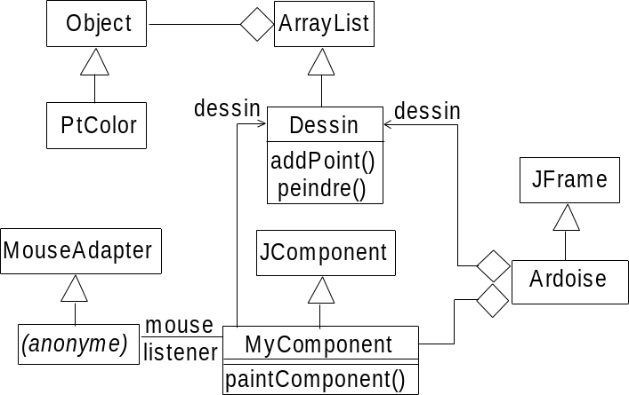

- Ardoise : classe principale contenant le main, fenêtre principale;
- MyComponent : dérivée de JComponent, occupe la zone utile de la fenêtre Ardoise, surface de dessin
- etc. etc.

Exemple avec les stéréotypes frontière/contrôle/entité :
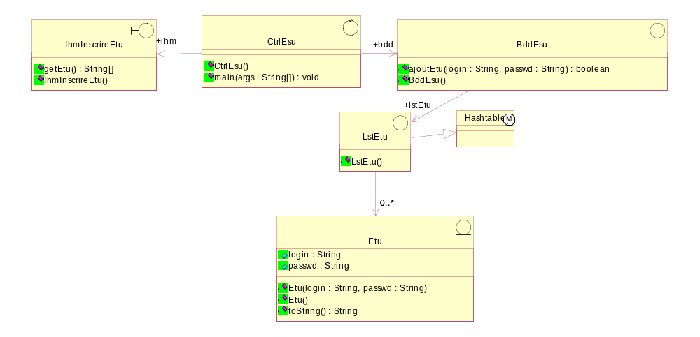

- GestEsu : classe principale (contient le main).
- Ihm : gestion du dialogue en mode caractère.
- BddEsu : point d'entrée pour l'accès aux données, etc. etc.]

Diagramme de classe
Diagramme de classe avec toutes les classes java (modèles et contrôleurs (affichage)), à chaque classe contrôleur est associé un écran (IHM), un layout en java. La classe AffichageMenuPrincipal sera la classe principale où se trouve le main

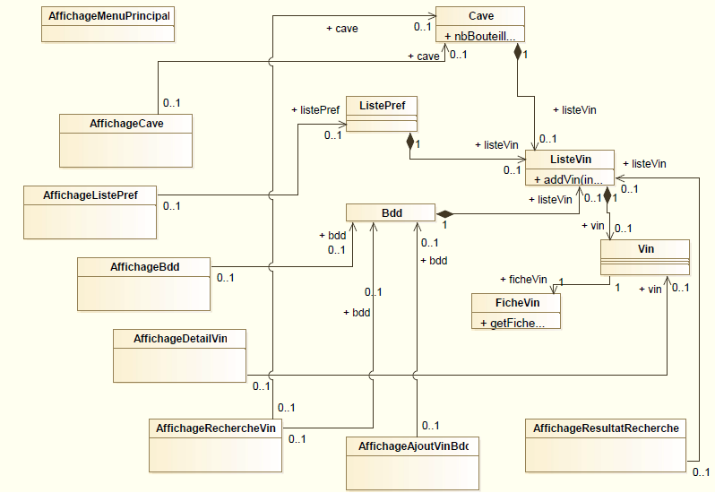

Diagramme de classe
Diagramme de classe avec certains attributs de certaines classes modèles
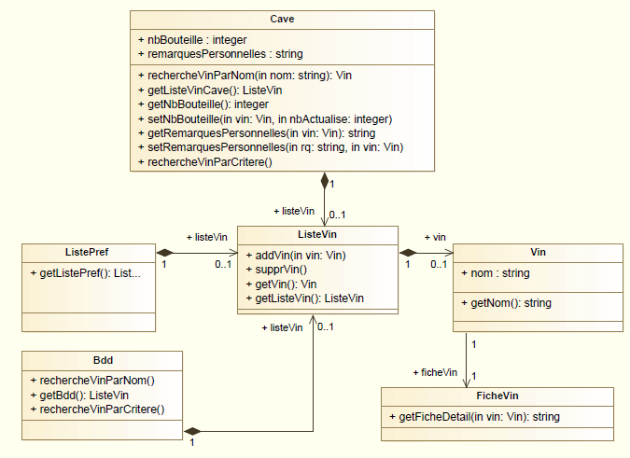

Diagramme de classe IHM
Interaction entre les différentes classes contrôleurs
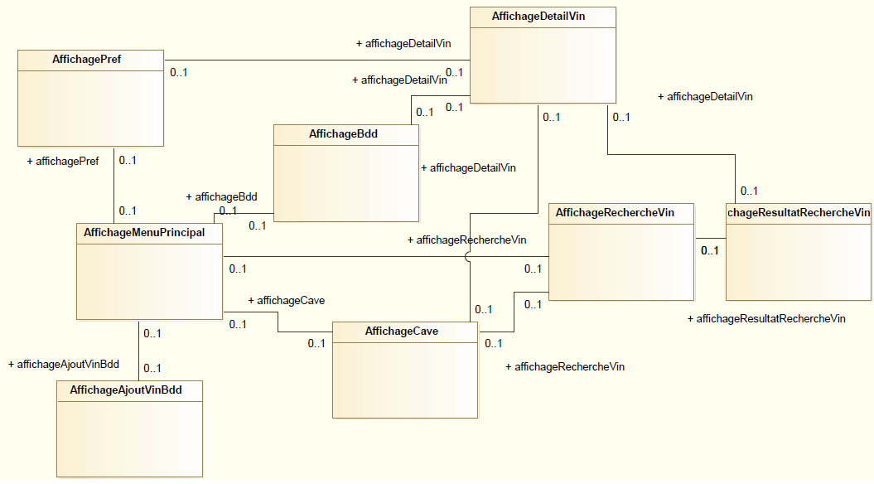

Diagrammes de séquences
[Description des interactions entre les instances de classes. Selon les cas, on pourra fournir :
- Un diagramme de séquence décrivant l’initialisation du système (création des instances de classes à partir de la classe principale),
- Plusieurs diagrammes de séquence illustrant la mise en œuvre des fonctionnalités.

Exemples

Initialisation de l’application :

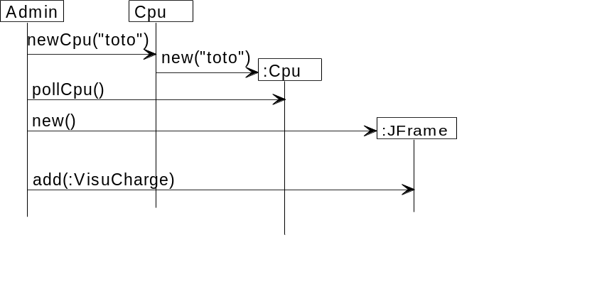
Fonctionnalité : phase de login d’un utilisateur
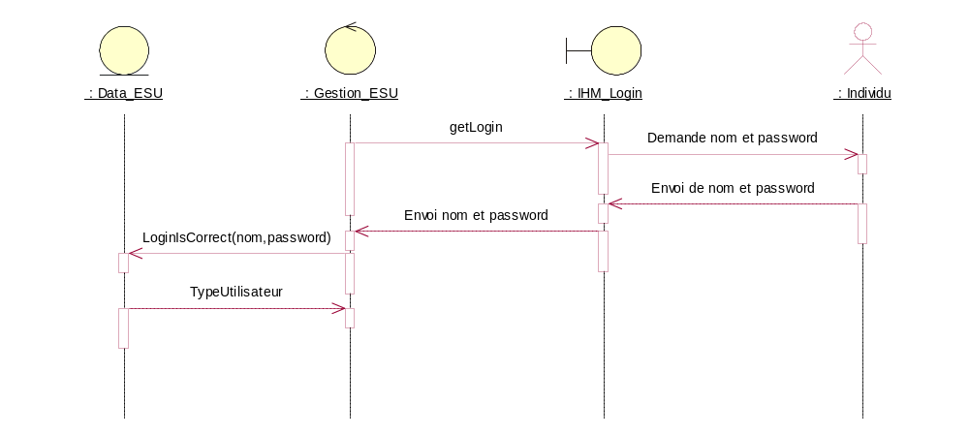

]

Diagramme de séquence : Initialisation (et voir sa cave à vin)
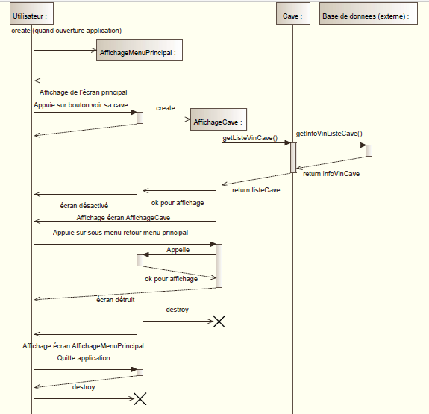

Diagramme de séquence : Détail d’un vin (via sa cave)
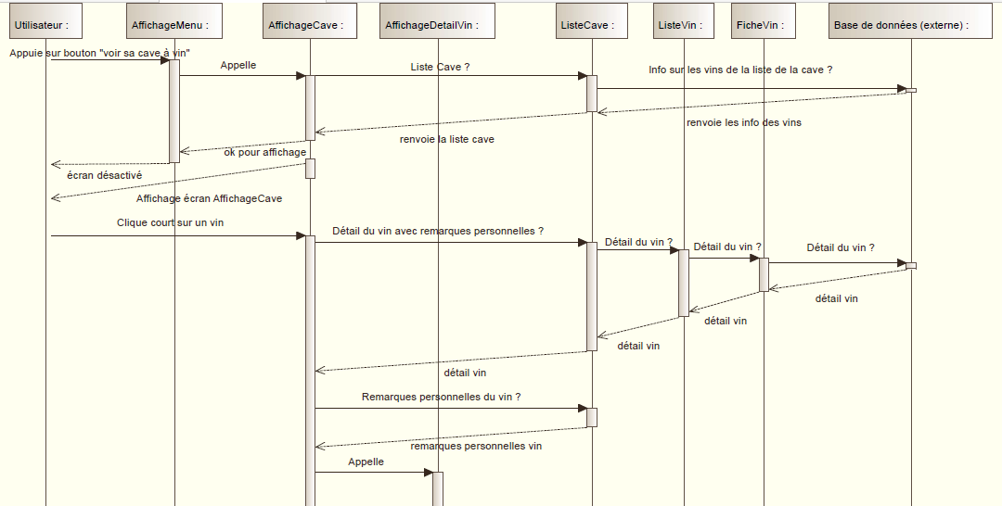
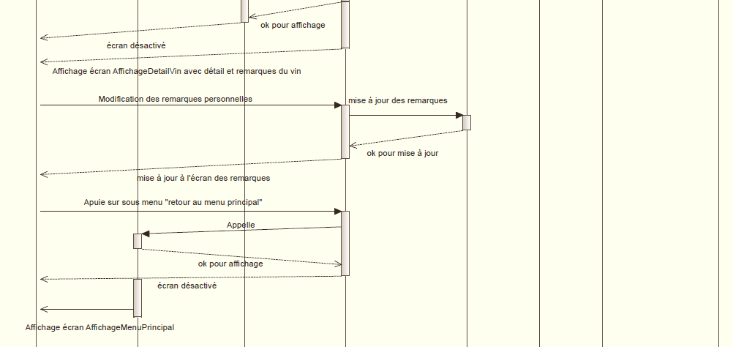

Diagramme de séquence : Suppression d’un vin dans la cave
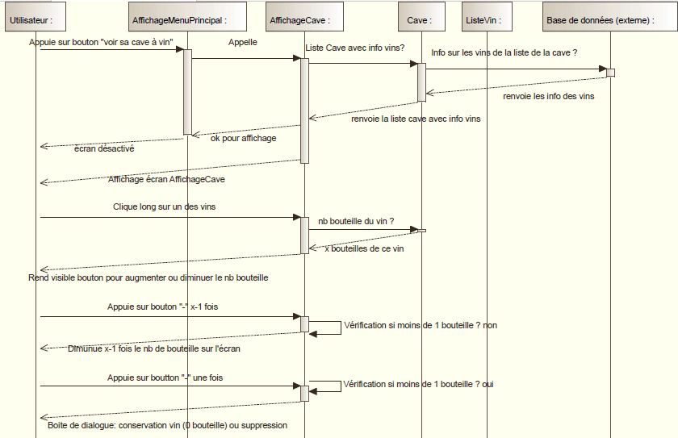
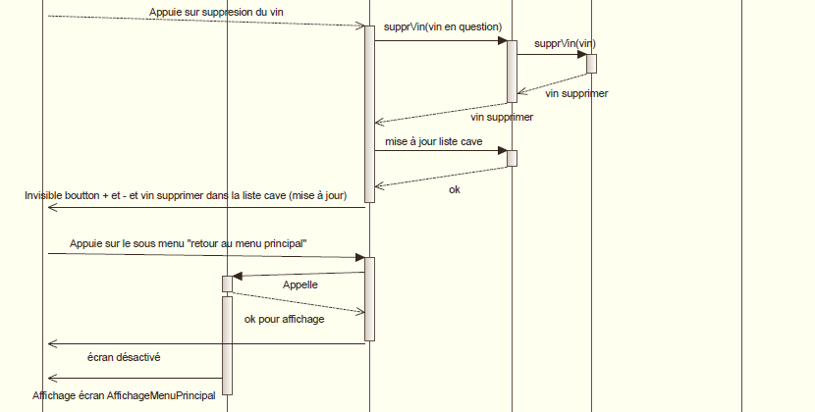

Diagramme de séquence : Recherche un vin dans la base de données
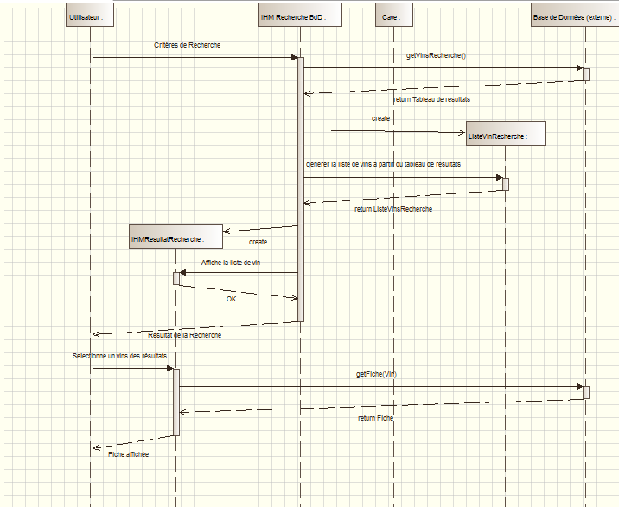
Diagramme de séquence : Ajout d’ un vin dans la base de données
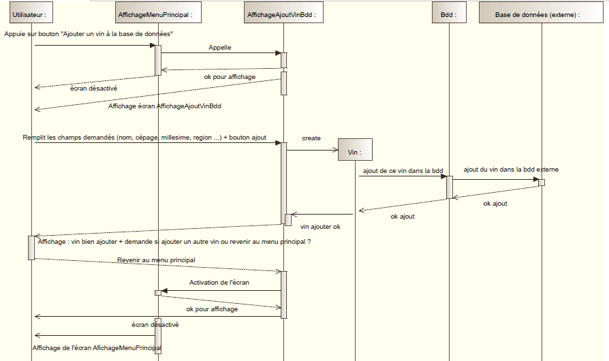

Décomposition en tâches
[
Definition : une tâche correspond à l'exécution d'une partie d'un programme. On peut lancer plusieurs tâches sur un même module. Une même tâche peut exécuter du code dans plusieurs modules.

Rappel des choix techniques classiques :
- mono tâche : la seule tâche, créée au lancement du programme, est constituée des appels et retours de sous-programmes à partir du "main",
- multitâche : la tâche initiale (exécution du "main") crée d'autres tâches. Ces tâches peuvent se synchroniser, partager des données, communiquer...

Fournir pour chacune des tâches :
- son nom (par exemple tâche de polling, tâche de gestion de la console…),
- son rôle (par exemple gestion des échanges avec le système XYZ),
- le nom de la tâche qui la démarre (remarque : pour le main, c'est le système),
- le classe sur laquelle la tâche s'exécute.
- éventuellement, priorité des tâches,

Si nécessaire renseigner les points suivants :
- ressources utilisées (sémaphores, files d'attente, mémoire partagée, ...),

Des schémas peuvent aider à la compréhension :
- diagramme états-transitions UML,
- diagramme de séquence appliqué à des tâches…

]

Description des fichiers

Inventaire des fichiers de programme
[Fournir :
- la liste des fichiers sources avec la liste des classes contenues;
- un schéma de la dépendance des fichiers source et éventuellement binaires (relation entre .java et .jar, entre .c et .obj et .exe).

Exemple : gestion d'un agenda.

fichier | rôle | (paquetage.)classes
MonAgenda.java | classe principale (main) | MonAgenda
GestIhm.java | affichage des menus, saisie des choix, affichage de la page courante, des messages d'erreur. | MaFenetre,  ZoneDessin,  DialAPropos
GestData.java |  | ,,,
Page.java | une page de l'agenda | ,,,

Placer de préférence chaque classe dans un fichier homonyme; utiliser des paquetages.

MonAgenda.java
GestIhm.java
Page.java
GestData.java
Légende :

.java
.java avec le main

En C, pour un exemple générique :

module | fichier | rôle
MonAppli | mon_appli.h | paramètres de l'application
,,, | mon_appli.c | module principal
GestData | ma_gdata.h | interface de GestData
,,, | ma_gdata.c | traitement des données
Bib | bib.h | interface de la bibliothèque Bib

NB : dans la plupart des cas, un module donne lieu à deux fichiers : un .c et un .h (données et prototypes visibles de l'extérieur; voir normes de programmation).

MonAppli
GestData
ma_gdata.h
Légende :

.h / .c
.c avec le main
.obj / .lib / .exe
,,, avec le main
importation
module
importe (#include)
après compilation
ou link
bib.h
mon_appli.h

mon_appli.c
ma_gdata.c

mon_appli.obj
bib.lib
ma_gdata.obj

mon_appli.exe

ATTENTION : en général, la description précédente suffit, complétée par les commentaires dans le code (en-têtes de fichiers, de classes, de méthodes/fonctions…
Seuls les points délicats feront l'objet d'explications complémentaires sous la forme d'items "4.2 <nom de classe ou de module>"
]

<nom de classe ou de module> (<Nom du fichier>)
[Décrire pour chaque classe ou module nécessitant des explications détaillées :
- les données,
- le(s) fichier(s) de données manipulé(s) – le format sera détaillé plus loin,
- les fonctions (d'interface -accessible depuis l'extérieur du fichier-, ou internes).

Remarques :
- l'usage de la syntaxe d'un langage de programmation est conseillé pour la rigueur obtenue et pour la possibilité de transférer ces déclarations vers ou depuis le programme, évitant ainsi les erreurs de recopie;
- en C, les fichiers d'interface (.h) seront décrits en même temps que les fichiers source (.c) correspondants.
]

Données
[Pour chaque constante, type ou variable nécessitant des explications détaillées, donner :
- son nom définitif (suivre les règles de programmation du client),
- son type, simple ou décrit préalablement,
- son rôle,
- sa visibilité, application, module ou fichier.

Les structures complexes (liste de listes, pointeurs croisés…) peuvent faire l'objet de schémas.

Exemple : gestion d'un agenda.

Remarque : l'application n'étant constituée que du paquetage anonyme, toutes ses classes sont visibles partout, ainsi que leurs champs sauf s'ils sont qualifiés private.

Classe GestData (Page.java)

class GestData {
Page pageCour; // ref. page courante
. . .
}

Structure référencée par pageCour :

Page pageCour

:Page
:Creneau
String sDate
String sHDeb
…
int nNbCren
String sHFin
String sUtil
Creneau pSuiv

Creneau pSuiv

]

Fonctions
[Pour les fonctions/méthodes nécessitant des explications détaillées :
- déclaration de la fonction (syntaxe Java, C… recommandée),
- service rendu,
- portée : interface ou interne,
- nom, rôle et type des paramètres,
- valeur de retour,
- principe de l'algorithme (sans détailler sauf pour les algorithmes non triviaux).

Remarque : les cartouches d'en-tête de fonctions doivent contenir la même information sous une forme synthétique. Pour le C et Java, voir cartouches standard dans logiciel\norme\{c,java}.

Des graphes d'appels de fonction/méthode peuvent faciliter la compréhension de l'enchaînement des traitements, sous la forme de diagrammes de séquence, d'arbres ou de listes indentées, par exemple :

main
dataIni
dataLecfic
ihmIni
ihmEcranAccueil
…
]

Inventaire des fichiers de données
[Fournir pour chaque fichier de données :
- son nom, éventuellement son chemin d'accès,
- son organisation (lignes de texte, enregistrements binaires),
- le détail des champs des enregistrements.

Remarque : si ce format a été imposé par le dossier de spécification, le rappeler ici.]

Livraison
[Décrire ici :
- le degré de prise en compte des fonctionnalités prévues dans le dossier de spécification (prise en compte totale, partielle, nulle),
- le contenu de la livraison.

La livraison proprement dite sera constituée :
- de tirages papier des dossiers de spécification et de conception,
- d'un fichier .zip (ou tar.gz, voir le client) contenant :
- un fichier _lisezmoi.txt décrivant le contenu du .zip, la procédure de compilation et d'installation, la façon de lancer l'application (par exemple : fichiers de configuration, variables d'environnement, commande d'exécution…),
- un répertoire doc contenant les dossiers de spécification et de conception,
- éventuellement, un répertoire contrib contenant les documents annexes, exemples de code… trouvés sur l'internet,
- un répertoire pour l'application développée, à sous-structurer éventuellement (plusieurs versions, plusieurs programmes, plusieurs environnements d'exécution…); ne pas oublier les fichiers techniques, tels que makefile, fichiers de configuration de l'environnement de développement…
Le mode de livraison sera négocié avec le client : mail / dépôt sur serveur (préciser le chemin d'accès, penser à régler les droits d'accès) / CD / disquette…]

BiLAn de projet
[A remplir avec soin (vos idées nous aiderons à mieux gérer les projets futurs) :
- propositions d'améliorations, d'extensions,
- planning et charges effectifs, évaluation du temps nécessaire pour terminer,
- conclusion sur la démarche de développement (importance des dossiers, adéquation des plans types, utilisation de modèles (automates, UML…), développement en V ou en spirale, relations avec le client…),
]

ANNEXES
- [Glossaire,
- Bibliographie : documents de référence, normes de programmation et de présentation,
- .. à négocier avec le client …]
VA - BV 31/01/2000
V3 pour PRL 30/01/07
plancncp_PRL.doc

